বাংলা ভাষার উৎপত্তি।
বাংলা ভাষার উদ্ভব - বাঙালি ও বাংলা
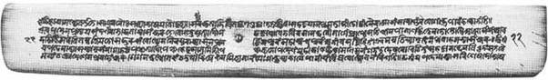
১। খ্রিস্টপূর্ব তিন হাজার বছর আগের ঋগ্বেদের ‘ঐতরেয় আরণ্যক’গ্রন্থে প্রথম ‘বঙ্গ’ শব্দটির উল্লেখ পাওয়া যায়।
২। মোগল সম্রাট আকবরের সভাসদ বিখ্যাত ঐতিহাসিক আবুল ফজল তাঁর ‘আইন-ই-আকবরী’গ্রন্থে সর্বপ্রথম দেশবাচক ‘বাঙ্গালা‘(বঙ্গ+আল)শব্দটি ব্যবহার করেছেন।
৩। সমগ্র বাঙালি জনগোষ্ঠীকে দু’ভাগে ভাগ করা যায়-
(ক) প্রাক-আর্য বা অনার্য নরগোষ্ঠী (নেগ্রিটো,অস্ট্রিক, দ্রাবিড় ও মঙ্গোলীয় বা ভোটচীনীয়)
(খ) আর্য নরগোষ্ঠী
৪। অস্ট্রিক গোষ্ঠী থেকে বাঙালি জাতির প্রধান অংশ গড়ে উঠেছে। কেউ কেউ তাদের ‘নিষাদ’জাতিও বলেন।তাই বলা হয়, বাংলার আদিম অধিবাসীদের ভাষা ছিল অস্ট্রিক।
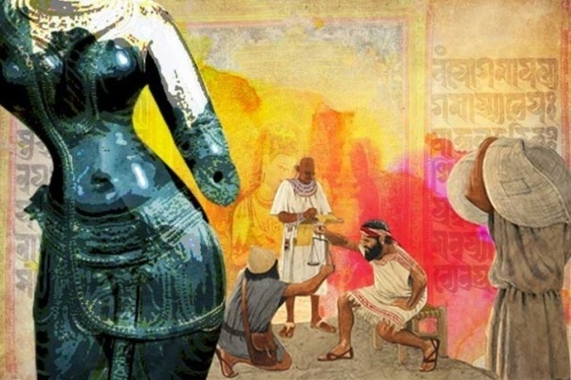
বাংলা ভাষার কুলজী:
ইন্দো ইউরোপীয় ---> শতম ---> ইন্দো আর্য ---> ভারতীয় ---> প্রাচীন ভারতীয় আর্যভাষা ---> প্রাচীন কথ্য ভারতীয় আর্যভাষা ---> গৌড়ী প্রাকৃত ---> গৌড় অপভ্রংশ ---> বঙ্গ কামরূপী ---> বাংলা ও অসমীয়।
বাংলা ভাষার উৎপত্তি ঘটে ইন্দো-ইউরোপীয় ভাষা গোষ্ঠী হতে। ইন্দো-ইউরোপীয় ভাষা বংশের দুটি শাখা শতম ও কেন্তুম। শতম শাখা হতে আর্য ভাষার উৎপত্তি ঘটে। আর্যদের ধর্মগ্রন্থের নাম বেদ। বেদের ভাষা তাই এর নাম বৈদিক ভাষা। এটি প্রাচীন ভারতীয় সাহিত্যের একটি ভাষা। সপ্তম শতকে পাণিনি এই বৈদিক ভাষাতে কিছু পরিবর্তন আনেন ও নির্দিষ্ট সুত্র প্রদান। তাঁর সংস্কার করা বৈদিক ভাষার এই পরিমার্জিত রূপকেই বলা হয় সংস্কৃত(যাকে সংস্কার করা হয়েছে।)। আর্যরা সংস্কৃত ভাষার পৃষ্ঠপোষকতা করলে তা সমগ্র ভারতবর্ষে ছড়িয়ে পড়ে।
আমরা জানি সংস্কৃত ভাষা ভাবগম্ভীর, বিধিবদ্ধ ও জনসাধারণের পক্ষে উচ্চারণ করা সহজ সাধ্য নয়, অত্যন্ত বৈজ্ঞানিক পদ্ধতির হওয়ার জন্য আয়ত্ত করতে কঠিন অধ্যবসায় প্রয়োজন। তাই কালের আবর্তে সংস্কৃত তথা তৎসম শব্দে কিছু পরিবর্তন হয়, এতে সংস্কৃতের কঠিন নিয়মে কিঞ্চিৎ শিথিলতা আসে। ফলে যা নব্য রূপ লাভ করে তা পালি ভাষা বলে প্রচলিত হয়।
সময়ের সঙ্গে সঙ্গে পালি ভাষা আরও পরিবর্তিত এবং সহজ কথ্য ভাষা হয়ে জনসাধারণের ব্যবহার উপযোগী হয়, এর সাথে অনার্যদের ভাষার মিশ্রণের ফলে সৃষ্টি হয় প্রাকৃত ভাষা। ভারতবর্ষের বিভিন্ন অঞ্চলে কথ্য ভাষারূপে প্রাকৃত ভাষা বিস্তার লাভ করে। ফলে এর কয়েকটি আঞ্চলিক রূপ তথা উপভাষা পরিলক্ষিত হয়। উদাহরণস্বরূপ:
১. পূর্ব ভারতে প্রচলিত মাগধী প্রাকৃত ভাষা থেকে পূর্বী অপভ্রংশ উদ্ভূত হয়েছিল এবং সেই পূর্বী অপভ্রংশ থেকে মগহী, মৈথিলী ও ভোজপুরী, এই তিনটি বিহারী ভাষা এবং
২. বাংলা, অসমীয়া ও ওড়িয়া; এই তিনটি গৌড়ীয় ভাষার উৎপত্তিলাভ ঘটে। তাই অসমীয়া ভাষাকে বাংলা ভাষার জমজ ভগিনী বলা হয়। অন্যদিকে,
৩. পশ্চিমের শৌরসেনী অপভ্রংশ থেকে হিন্দি ও অন্যান্য নব্য ইন্দো-আর্য ভাষার উদ্ভব হয়।....
যদিও উপরে বলা হয়েছে যে গৌড়ীয় প্রাকৃত থেকে বাংলাভাষার উদ্ভব ঘটেছে, কিন্তু এ বিষয়ে সকল পণ্ডিত ঐক্যমত হতে পারেননি। মাগধী প্রাকৃত থেকে বাংলা ভাষার উত্তপত্তি ঘটেছে এ মতবাদ দিয়েছেন জর্জ গ্রিয়ার্সন। ড. সুনীতিকুমার চট্টোপাধ্যায় এ মত সমর্থন করেছেন। কিন্তু ভিন্ন মত পোষণকারীরা বলেন - গৌড়ীয় প্রাকৃত হতে বাংলা ভাষার উদ্ভব।
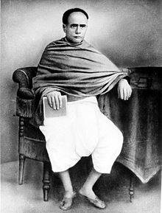
বাংলা জাতির উদ্ভব ও ক্রমবিকাশ
পর্যালোচনা করলে আমরা এটা অনুধাবন করতে পারি যে বাংলা ভাষা সৃষ্টির আদি সূচনা ঘটে ৫-৬ হাজার বছর পূর্বে, যখন ইউরোপ ও এশিয়ার বিভিন্ন অঞ্চলে ইন্দো-ইউরোপীয় ভাষা বংশের বিভিন্ন ভাষা প্রচলিত ছিল।
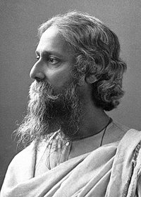
সুনীতিকুমার চট্টোপাধ্যায় ও প্রবোধচন্দ্র বাগচীর মতে বাংলাভাষা বর্তমান রূপ লাভ করেছে আনুমানিক খ্রিস্টীয় দশম থেকে দ্বাদশ শতাব্দীর(৯৫০-১২০০) মধ্যবর্তী সময়ে। ... অন্যান্য ভাষাবিদরা মনে করেন বাংলা ভাষার বর্তমান রূপ পরিগ্রহ করেছিল ৬৫০ খ্রিষ্টাব্দের সময়।
